|  |
| --- |
| 3차원 VR 기술을 활용한 실시간 스트리밍  O2O 부동산 중개 서비스 분석 및 설계 |
|  |
| 현민지*, 구자환**, 김응모***  *성균관대학교 소프트웨어대학  ** 성균관대학교 사회과학대학  *** 성균관대학교 사회과학대학 소비자가족학과 / 소프트웨어대학  e-mail : dpqms0123@skku.edu, jhkoo@skku.edu, ukim@skku.edu |
|  |
| Analysis and Design of Live Streaming  O2O Real Estate Brokerage Service using 3D VR Technology |
|  |
| Min-Ji Hyun* Jahwan Koo**, Ung-Mo Kim***  *College of Software, Sungkyunkwan University  ** College of Social Sciences, Sungkyunkwan University  *** Dept. of Consumer and Family Sciences, College of Social Sciences / College of Software, Sungkyunkwan University |
|  |
| **요 약**  최근 ICT산업계는 가상현실에 주목하고 있다. 시공간의 제약을 극복하고 실제 체험하는것과 비슷한 효과를 제공하는 VR콘텐츠는 향후 유통 분야에도 폭넓은 활용이 예상된다. 대부분의 O2O서비스에서 사용하고 있는 VR기술은 단순히 360도 파노라마 형식의 사진을 보여주거나 VR 카메라로 중계 방송을 하는 콘텐츠가 대부분이었다. 따라서 본 논문에서는 3차원 VR 영상 스트리밍 서비스를 이용한 콘텐츠를 O2O 부동산 중개 서비스에 접목하여360 VR 컨텐츠 확장 가능성을 제시하고자 한다. |
|  |

1. 서론

최근 AR(Augmented Reality, 증강현실), VR(Virtual Reality, 가상현실), AI(Artificial Intelligent, 인공지능), IoT(Internet of Things, 사물인터넷) 등 첨단기술의 확산에 따라 온・오프라인을 넘나드는 새로운 유통 트렌드가 확산되면서 향후 전통적인 유통업에는 어떠한 영향을 미칠 지가 관심사로 떠오르고 있다. 특히 최근 ICT산업계는 VR에 주목하고 있다. 스마트폰 이후 새로운 수익 창출의 창구를 마련해야 하는 글로벌 ICT 기업들은 고화질 디스플레이 기술과 모션 및 위치 정보의 대중화, 고성능 컴퓨팅 기술과 5G이상의 네트워크 기술의 발전을 기반으로 VR 생태계를 선점하기 위해 막대한 투자를 하고 있다. 또한 VR핵심 하드웨어인 HMD(Head Mounted Display)와 함께 저가의 VR 촬영 장비 그리고 VR 콘텐츠 제작을 용이하게 하는 소프트웨어 플랫폼 역시 VR의 확산과 대중화에 기여하고 있다. [1,2]

시공간의 제약을 극복하고 실제 체험하는것과 비슷한 효과를 제공하는 VR콘텐츠는 지금까지 게임과 엔터테인먼트 영역에 집중되어 있던 것이 최근에는 적용분야가 확대되어 향후 유통 분야에도 폭넓은 활용이 예상된다. 유통 시장은 오프라인 대비 온라인 비중이 급격하게 증가하였고 모바일 쇼핑 분야를 넘어 숙박 예약, 부동산 중개와 같은 다양한 O2O서비스 사용량이 급증하고 있는데, VR을 이용한 O2O서비스의 사용은 현장감 증가를 통한 실재감을 극대화한다는 측면에서 서비스 품질 향상을 통한 경쟁력이 될 수 있을 것이다.

현재까지 O2O서비스에서 사용하고 있는 VR기술은 단순히 360도 파노라마 형식의 사진을 보여주거나 VR 카메라로 중계 방송을 하는 콘텐츠로 대부분이었다. 따라서 본 논문에서는 3차원 VR 영상 스트리밍 서비스를 이용한 콘텐츠를 O2O 부동산 중개 서비스에 접목하여360 VR 컨텐츠 확장 가능성을 제시하고자 한다. 또한 O2O 앱 개발에 유용하다고 알려져 있는 객체지향 개발방법론인 UML(Unified Modeling Language) 모델링 기법을 사용하여 기술하였다.

본 논문의 구성은 다음과 같다. 2장에서는 관련 연구로서 360도 VR기술과 O2O 서비스의 동향, 객체지향 개발방법론에 대해 기술하고 3장에서는 O2O 부동산 중개 서비스 앱 개발을 위한 소프트웨어 분석 설계에 대해 설명하고, 4장에서는 결론을 기술한다.

1. 관련 연구

본 장에서는 360 도 VR의 개념 및 360도 VR라이브 스트리밍 기술에 대해서 설명하고, O2O 서비스의 국내외 동향, 객체지향 분석 설계 방법론에 대해 살펴보도록 한다.

* 1. 360도 VR
     1. 360도 VR의 개념

VR이란 컴퓨터 그래픽으로 만들어진 특수한 상황을 구축하고, 사용자는 이 환경 속에 들어가 마치 현실에 있는 것처럼 간접 경험을 할 수 있는 가상공간이다. 요즘 촬영 장비의 발달과 영상 처리 소프트웨어의 발전으로 컴퓨터 그래픽에 의존했던 VR 콘텐츠를 실제 촬영 영상으로 제작하고 있다. 즉, 360도 VR영상은 머리의 위치를 분석하는 자이로 센서가 탑재된 HMD를 착용한 후 고개를 움직이며 주변을 둘러 보듯 시청할 수 있다. 360도 VR영상은 편집되거나 프레이밍 되지 않은 영상을 시청자가 원하는 부분만 선택적으로 보며 즐길 수 있기 때문에 영상을 시청했을 때 ‘현재 경험이 기술에 의해 구현되지만 개인은 신체가 존재하고 있는 공간과 이를 구현해 주는 테크놀로지를 잊게 되는 주관적 지각, 심리 상태’인 프레젠스(Presence) 효과를 잘 느낄 수 있다.

* + 1. 360도 VR 영상 라이브 스트리밍

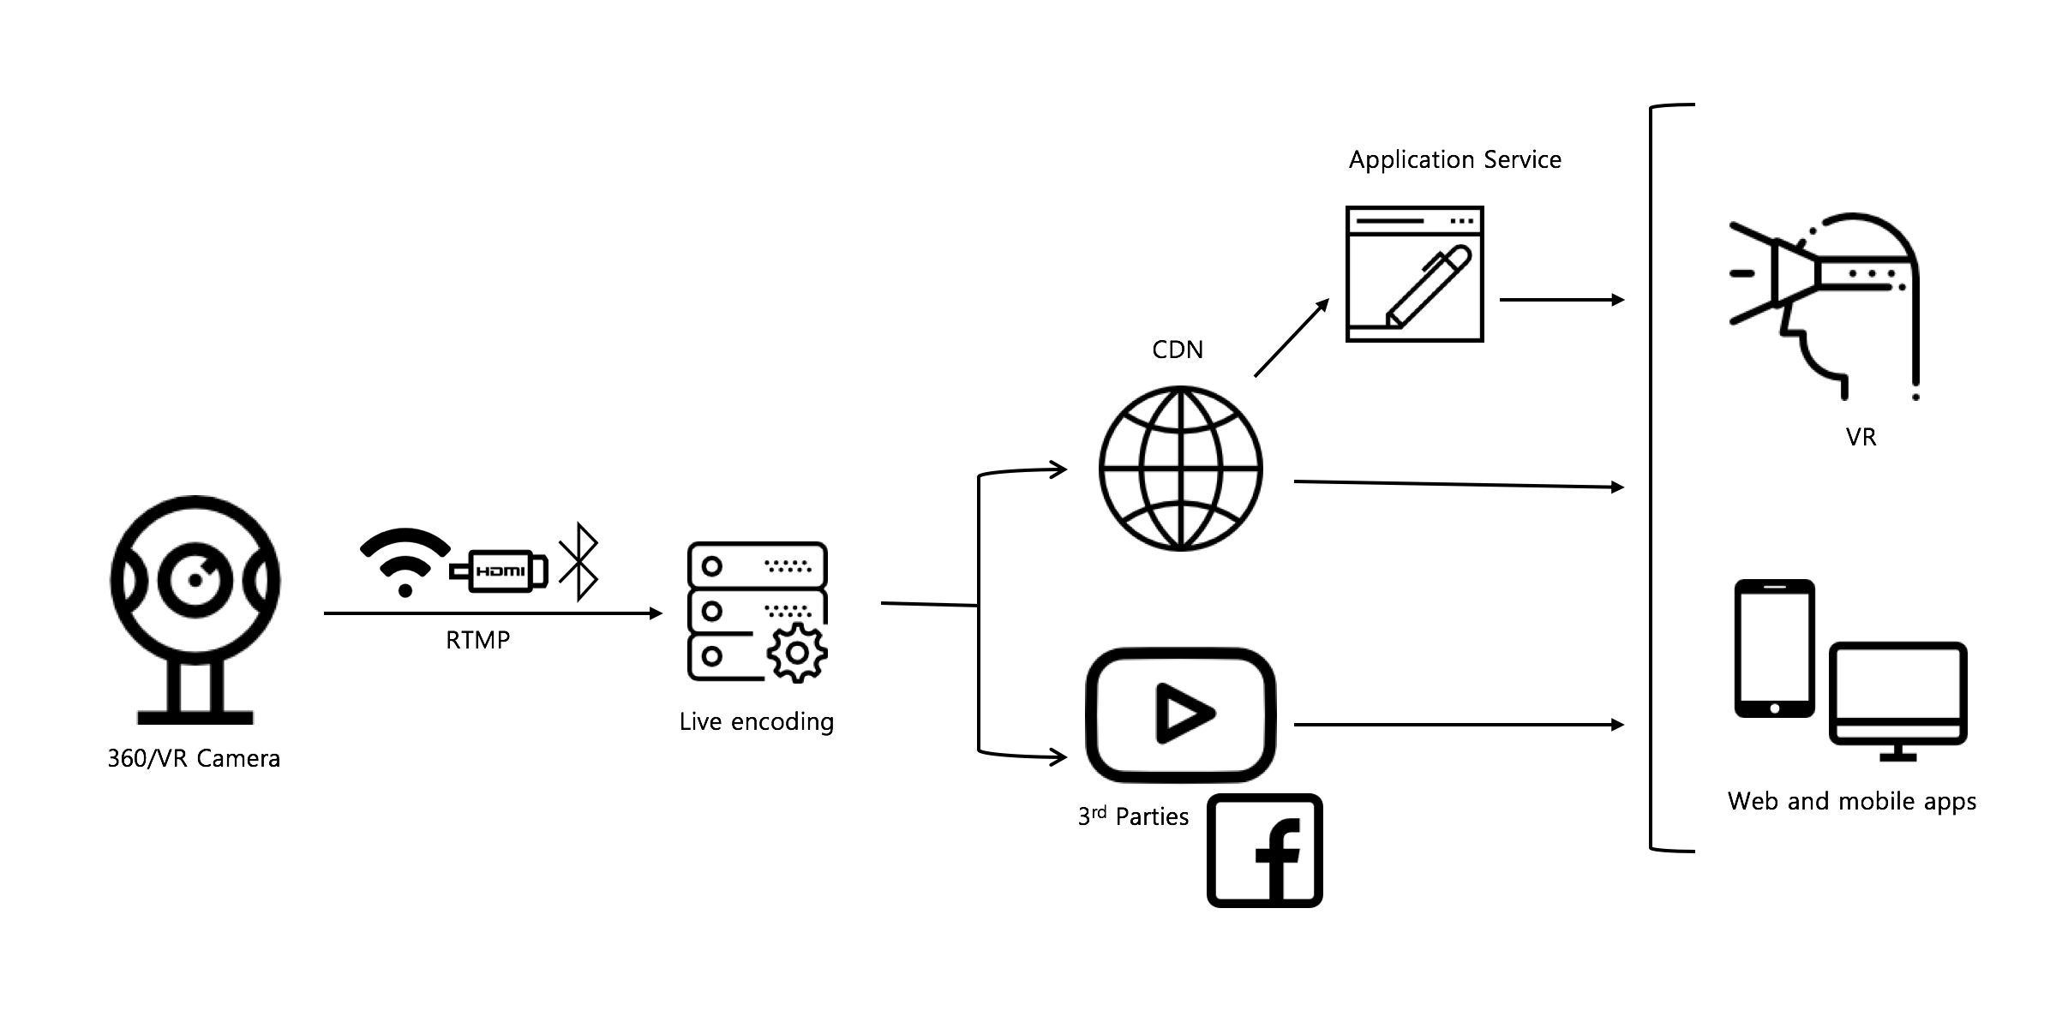

(그림 1) 360도 VR 영상 스트리밍 동작 흐름도

360도 VR 라이브 스트리밍 동작 흐름도는 그림 1과 같다. 360도 영상을 촬영하기 위해서 360도 촬영 지원 카메라가 필요하다. 이러한 카메라는 어안 렌즈를 사용하거나 360(θ)×180(φ)를 총괄적으로 커버하는 렌즈 배열을 가지고 있어야 한다. 360도 영상을 만들기 위해서는 촬영된 여러 개의 영상을 비디오 스티칭 작업을 통해 이어 붙여 하나의 영상으로 만들어야 한다. 삼성과 LG 등에서 공개한 360도 VR카메라는 오토 스티칭 기능을 지원하여 추가적으로 스티칭 작업을 하지 않아도 된다. 스티칭 작업을 완료한 영상을 장치(브라우저, 안드로이드, Youtube 등)을 통해 스트리밍 할 수 있는 상태로 가공하기 위해 라이브 인코딩을 진행한다. 이때 WiFi, Bluetooth와 같은 무선 혹은 유선을 통해 비디오 스트림을 전송하여 인코딩을 진행한다. CDN 혹은 스트리밍 서비스 플랫폼에 맞추어 인코딩된 영상은 VR 플레이어 클라이언트에게 전달되게 된다.[3, 4]

* 1. O2O 서비스 동향

온라인 서비스의 성장과 더불어 기존의 오프라인 중심의 비즈니스들도 차츰 온라인화 되고 있으며, 온라인과 오프라인을 연계한 O2O(Online to Offline) 비즈니스 모델을 통한 새로운 수익 모델을 창출할 수 있게 되었다. 이에 여러 기업들의 O2O 비즈니스 사례를 통해 O2O 서비스 동향을 설명한다.

* + 1. 에어비앤비

전 세계에 숙소를 가진 사람들과 숙박할 곳을 찾는 사람들을 연결해주는 숙박업체로 온라인과 모바일 기반의 온라인 숙박 플랫폼이다. 집주인이 에어비앤비 온라인 플랫폼에 숙소를 등록하고 숙소에 대한 소개, 사진, 숙소의 규칙과 같은 여러 형태의 정보들을 원하는 조건을 이용객들이 알아보기 쉽게 자세히 설명해 놓는다. 이용객은 자신이 원하는 조건과 가격에 적합한 방을 찾고 예약을 하게 된다.[5]

* + 1. 직방

채널브리즈(주)가 운영하는 ‘직방’앱은 2012년 서비스를 런칭하며 국내 부동산 중개 정보 앱 시장 선도자로서 1등을 유지하고 있다. 주택 소유자는 일반적으로 지역 중개 업체에 매물을 내놓고, 중개 업체가 모바일 중개업체(직방)과 협약을 맺고 일정의 이용료를 지불하는 방식으로 중개 매물을 앱에 등록하게 된다. 앱에 등록된 중개 매물에 대한 정보는 ‘원룸, 투룸’의 경우 사진, 보증금, 월세, 등록 번호, 주소, 인근 전철역, 층/건물, 크기, 구조, 건물 형태, 상세 설명 등이 있으며 앱 사용자는 이 정보를 확인한 후에 해당 중개 업체에 연락을 취해 계약을 진행할 수 있다. 최근 사진 서비스 뿐 만 아니라 ‘VR 홈 투어’ 서비스를 런칭하여 VR 홈 투어 영상이 등록된 매물의 경우 로드 뷰와 같은 형식으로 매물을 확일 할 수 있다. [6, 7]

* 1. 객체지향 개발방법론

소프트웨어 개발 방법론은 소프트웨어를 생산하는 데 필요한 프로그래밍 개발 과정들을 정리하고 표준화하여 각 개인이 개발 과정에서의 일관성을 유지하고 프로그래머들간의 효과적인 협업이 이루어 질 수 있도록 돕는 방법론이다. 구조적 개발방법론의 경우 1979년 DeMarco가 소개하였고 1980년대부터 주로 사용되었으며 분석에 있어서 자료흐름도, 자료사전, 단위 명세서 등이 사용된다. 1990년대에는 객체 지향을 바탕으로 하는 객체지향 방법론이 등장하였다. 이 방법은 분석과 설계 과정의 전 단계를 데이터 중심으로 개발함으로써 데이터의 동적 측면을 강화하는 특징을 가지고 있다.

UML(Unified Modeling Language)는 클래스, 객체, 속성, 행위, 상속, 메시지 등 객체지향 프로그램의 설계에 필요한 요소를 가시화하는 역할을 하며, 유스 케이스 다이어그램(Use Case Diagram), 시퀀스 다이어그램(Sequence Diagram) 등 여러 종류의 다이어그램을 통해 대상 시스템을 모델링 할 수 있는 도구이다. 이는 객체지향 개발 방법론에서 범용적으로 사용된다.[8, 9]

1. O2O 부동산 중개 서비스 앱 개발 분석

최근 부동산 중개시장에서 직방, 다방 등 다양한 O2O 서비스 앱 성장이 주목되고 있다. 하지만 이와 관련되어 문제점으로 지적되는 허위매물 문제를 극복하기 위해 본 논문에서는 실시간 360도 VR 영상 스트리밍 기술을 중개 앱 서비스에 접목함으로써 O2O 서비스가 계속해서 고객의 거래에 도움을 주고, 높은 신뢰성과 유용성을 충족시킬 수 있도록 설계 원칙을 정의한다.

관리자는 Admin으로 명명하며, 사용자는 3가지가 있으며 각각 부동산의 임대를 원하는 Customer, 부동산을 내놓는 부동산 소유자인 Seller, 등록된 부동산을 Customer에게 소개하고 일정량의 소득을 받는 Broker가 있다. 이들은 3D Camera App을 통해 통신할 수 있으며 이 앱은 Web Server을 기반으로 하고 회원 인증 수단으로 OAuth Server둔다. 3D Camera App은 Broker가 촬영하고 있는 방송을 Customer에게 송출하게 되는데 이때 실시간 영상을 Streaming Server을 통해 관리한다.

Broker는 매칭된 매물을 정기적으로 라이브 스트리밍 방송을 통해 Customer에게 소개해야 한다. 매칭된 매물에 대한 방송 일정을 설정하면 이 정보가 Customer에게 노출되게 된다. Customer는 해당 방송 시청을 예약할 수 있으며 방송에 참여하여 직접 가지 않더라도 3D VR화면을 통해 실제로 부동산에 방문한 것과 같은 효과를 볼 수 있다.

* 1. 요구사항 : 부동산 실시간 중계 서비스

O2O 부동산 중계 서비스에 주요 기능인 부동산 검색 및 방송 시청 예약과 실시간 방송 시청에 대한 동작 기능은 아래와 같다.

1. 부동산 검색 및 방송 시청 예약 기능
2. Customer가 원하는 부동산의 조건을 입력하면 그에 해당하는 매물이 검색되며 검색된 리스트는 담당 Broker-부동산 순으로 검색되게 된다. 즉, 하나의 매물이라도 여러 Broker가 매칭되어 있다면 여러 개가 출력될 수 있다.
3. Customer는 검색한 매물에 대한 정보, 매칭된 Broker정보와 해당 매물에 대한 실시간 중개 시간을 확인할 수 있다. 즉, 해당 시간에 Broker는 방송 시청을 신청한 Customer를 위해 직접 해당 부동산으로 방문하여 Customer가 실시간으로 요청하는 요구사항을 들어주며 부동산을 소개한다. 이 경우 Customer는 일정량의 포인트를 납부해야 하며 Broker는 특정 비율로 수익을 얻을 수 있다.
4. 원하는 시간대의 방송 시간이 존재하지 않을 경우 이전 방송 연혁이 있다면 일정 포인트를 지불함으로써 녹화 방송을 시청할 수 있다. 다만, 녹화 방송이므로 자신의 요구사항을 요청할 수 없다.
5. 실시간 방송 시청 기능
6. 예정된 방송 시간이 되면 Customer에게 알림이 가게 되며 시청을 신청한 Customer에 한하여 App의 Main화면에 예정된 방송 링크로 연결되는 버튼이 활성화되게 된다. Customer는 Broker에게 채팅창으로 요구사항을 요청할 수 있으며 Broker는 음성을 통해 요청에 대한 답변을 하게 된다.
   1. 유스 케이스 다이어그램

위에서 설명한 동작 기능에 대한 요구사항을 유스 케이스 다이어그램으로 표시하면 다음과 같다.

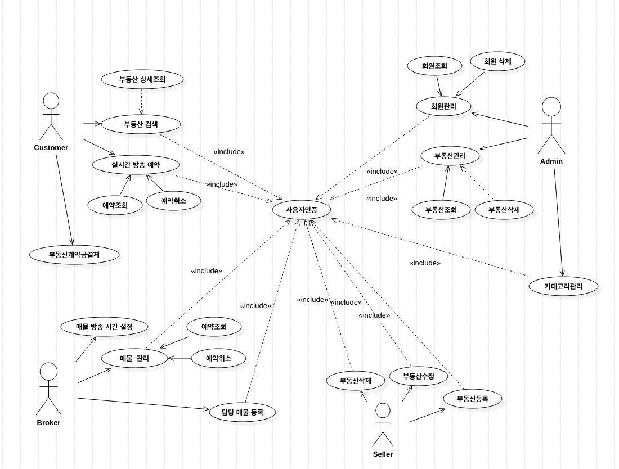

(그림 2) 유스 케이스 다이어그램

Customer는 3가지 주 기능을 갖는다. 부동산 검색, 실시간 방송 예약, 부동산 계약금 결제가 그것이다. 부동산 검색은 ‘지역’과 원룸/아파트와 같은 ‘부동산의 형태’를 기본 검색 조건으로 가진다. 상세 조건 검색을 원할 경우 상세 조회 기능을 사용할 수 있다. 원하는 Broker-부동산 검색을 완료하면 실시간 방송 예약을 할 수 있으며 이후 부동산 계약금 결제 기능을 진행하게 된다. Broker의 경우 자신이 담당하는 매물을 등록 및 관리하는 기능을 가진다. 해당 부동산에 대한 방송 시간을 설정하여 Customer가 해당 방송 시청을 예약할 수 있게 한다. Seller는 부동산 매물을 등록 및 관리할 수 있다. Admin은 회원관리 및 부동산 관리 기능을 갖는다.

* 1. 시퀀스 다이어그램

위의 동작 기능을 시퀀스 다이어그램으로 나타내면 다음과 같다.

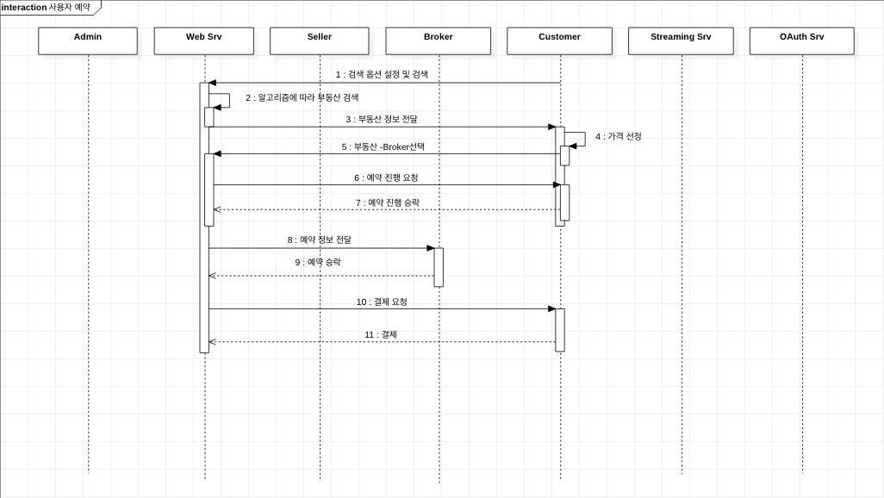(그림 3) 부동산 검색 및 예약 시퀀스 다이어그램

그림 3은 부동산 검색 및 예약 시퀀스 다이어그램이다. Customer가 검색 옵션을 설정하여 부동산을 검색하면 Web Server에서 검색 알고리즘에 따라 부동산을 검색 한 후 도출된 결과를 Customer에게 전달한다. Customer는 검색 목록을 확인한 후 원하는 Broker-부동산 Set을 선택하여 Web Server에게 전송한다. Web Server는 Customer에게 해당 Broker-부동산에 대한 예약을 요청하고 Customer가 예약을 진행 할 경우 예약 정보를 전달하고 최종 예약 진행 여부를 묻는다. Customer에게 예약 승낙을 받으면 Web Server는 해당 예약에 대한 결제 요청을 하게 되고 결제 프로세스로 넘어가게 된다.

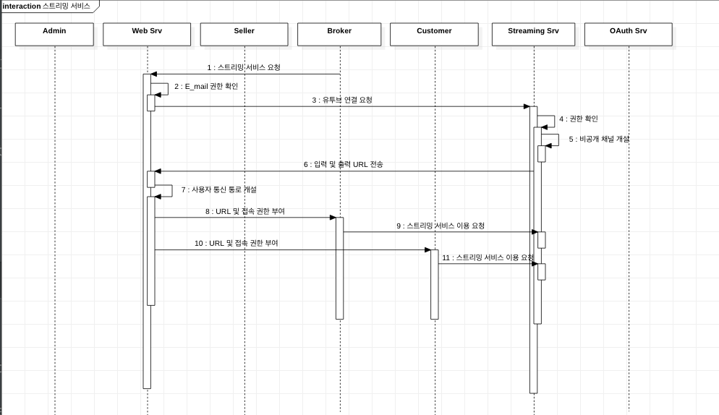

(그림 4) 실시간 방송 시청 시퀀스 다이어그램

그림 4는 Customer가 Broker와 부동산에 대한 예약을 완료한 후에 방송을 시작하기 위해 진행되는 프로세스에 대한 시퀀스 다이어그램이다. 방송 예정 시간이 되어 Broker가 방송을 시작하기 위해 Web Server에게 방송 스트리밍 서비스를 요청하게 되고 Web Server는 Broker의 e-mail을 통해 방송 권한을 확인한다. 확인이 되었다면 Streaming Server에 Youtube 채널 개설 요청을 보내게 된다. Streaming Server는 비공개 채널을 개설한 후 이에 대한 URL을 Web Server에게 전달한다. Web Server는 Broker와 해당 방송을 예약한 Customer에 한해 URL및 접속 권한을 부여하고 이들이 개설된 Youtube 채널을 통해 방송을 진행할 수 있게 한다.

1. 결론

스마트폰의 증가와 더불어 소비자들의 온라인 상거래와 오프라인 상거래의 경계가 허물어 지면서 부동산 매매 서비스 또한 최근 온라인 방식으로 확장되어 이루어 지고 있다. 이에 더불어 시공간의 제약을 극복하고 실제 체험하는것과 같은 VR 콘텐츠의 등장으로 향후 유통 분야에도 폭넓은 활용이 예상되고 있다.

이에 따라 본 논문에서는 360도 VR 기술 동향과

O2O 서비스 동향을 살펴보고 기존 O2O 비즈니스를 보완할 수 있는 모델을 개발하기 위해 하나의 사례로 3D VR 스트리밍 기술을 적용한 부동산 O2O 서비스를 분석 및 설계하였다.

앱 분석에서는 부동산을 임대하려는 Customer와 부동산을 소개하는 Broker와의 매칭을 위해 필요한 기능들과 실시간 3D VR 기술을 이용하여 소통할 수 있는 영상 서비스에 필요한 기능들에 대해 기술하고 앱 개발을 위한 객체지향 분석 및 설계 방법을 제시하였다.

실시간 3D VR영상 시청을 통해 사용자는 직접 부동산을 방문하지 않더라도 부동산에 대한 궁금증이나 요구사항을 충족할 수 있으며, Broker라는 새로운 역할은 이를 통해 수익을 창출할 수 있다. 이를 통해 새로운 현재 부동산 매매 서비스 어플리케이션이 가지고 있는 한계점인 정보의 정확성 및 신뢰성을 확보할 수 있을 것으로 기대한다.

**참고문헌**

[1] 정연승, 송인국, 유통산업에서 증강현실(AR)과 가상현실(VR)의 흐름과 확산에 관한 연구: 주요 성공사례를 중심으로, 유통경영학회, 2017

[2] 조병호, O2O 음식점 서비스 개발을 위한 스마트폰 앱의 분석/설계, 한국정보전자통신기술학회, 2015

[3] 김광수, 이용환, 360도 VR 영상 촬영 리그 비교와 활용 방법 분석, 현대사진영상학회, 2016

[4] 김용환, 정원식, 이정준, 기존 케이블 방송망 인프라 기반 고품질 360 VR 영상 서비스를 위한 분할 영상 스트리밍 시스템에 관한 연구, 한국통신학회, 2017

[5] 강병준, 최무현, 공유경제의 전망과 과제에 대한 탐색적 연구, 한국정책개발학회, 2013

[*6*] 정재원, O2O 서비스를 이용한 모바일 부동산 앱의 활성화 방안에 관한 연구, 2016

[7] 임미화, 임규건, 부동산 시장 O2O 앱서비스의 만족도 및 재이용에 관한 연구, 2016

[8] 김영웅, 객체지향 기법을 이용한 소프트웨어 설계 방법론, 1997

[9] 양해술, 조영식, 이용근, 객체지향 설계 방법론의 비교 분석, 정보과학학회, 1993